

**《Linux操作系统原理与应用》**

**实验指导书**

**计算机**

**主编：王广文**

**内部教材仅供紫金学院使用**

**前 言**

操作系统是计算机专业的主干课程，linux因其目前广泛应用的和源代码开放的特点，也是各专业学生必须掌握的操作系统之一。该课程下接计算机硬件结构，上接多种实用软件和应用软件，涉及Linux基本知识，如文件系统、目录管理、用户权限及Linux中众多基本操作命令等，使学生对于Linux操作系统有初步认识，为后续其他相关专业课奠定基础。

南京理工大学紫金学院

计算机学院实验指导书



**课程编号： 03244011**

**课程名称： Linux操作系统原理与应用**

**课程学分： 3**

**实验学时： 8**

**适用专业： 自动化**

**学生实验守则**

第一条 学生进入实验室从事实验、科研活动，必须严格遵守实验室的各项规章制度。

第二条 实验前必须做好预习，明确实验的目的、内容、方法和步骤，未经预习或无故迟到15分钟以上者，指导人员有权取消其实验资格。

第三条 保持实验室的严肃、安静，不得在实验室内大声喧哗、嬉闹，不准在实验室内进食、吸烟和乱吐乱丢杂物。

第四条 学生必须在实验指导老师规定实验开始时，方可动手实验，严禁未经许可就开始实验。学生必须以实事求是的科学态度进行实验，严格遵守操作规程，服从实验教师或实验技术人员的指导(对有特殊要求的实验，必须按要求穿戴安全防护用具后方可进行实验),如违反操作规程或不听从指导而造成仪器设备损坏等事故者，按学校有关规定进行处理。

第五条 学生应备有专用实验记录本，实验记录是原始性记录，是撰写实验报告的主要依据，内容要求真实、客观地反映实际情况，实验结果须经实验教师或实验技术人员认可。

第六条 严防事故，确保实验室的安全。发现异常情况，及时报告实验教师或实验技术人员，并采取相应的措施，减少事故造成的损失。

第七条 实验完成后，应将仪器、工具及实验场地等进行清理、归还，经实验教师或实验技术人员同意后，方可离开实验室。

第八条 独立完成实验报告，按时交给实验教师，不得抄袭或臆造。

实验报告是实验完成后的全面总结，它主要包括：实验名称、实验目的、实验原理、实验仪器设备、实验条件、实验数据、结果分析和问题讨论。实验报告一律用钢笔或圆珠笔书写，统一采用国家标准所规定的单位与符号，要求文字书写工整，不得潦草；作图规范，不得随手勾

**目 录**

实验一 虚机安装ubuntu操作系统 7

一、实验目的 7

二、实验原理及说明 7

三、实验内容 8

四、实验安全事项 8

五、实验提交方式 8

实验二 文件操作及目录管理 8

一、实验目的 8

二、实验原理及说明 8

三、实验内容 9

四、实验安全事项 11

五、实验提交方式 11

实验三 文件权限、账号管理及VIM操作 11

一、实验目的 11

二、实验原理及说明 12

三、实验内容 12

四、实验安全事项 13

五、实验提交方式 14

实验四 Shell编程 14

一、实验目的 14

二、实验原理及说明 14

三、实验内容 15

四、实验安全事项 15

五、实验提交方式 15

实验一 虚机安装ubuntu操作系统

**一、实验目的**

1.掌握vmware workstation软件的使用

2.掌握虚机安装ubuntu操作系统方法

**二、实验原理及说明**

系统学习嵌入式操作系统的开发课程，利用所学的理论知识，完成操作系统的安装。

**三、实验内容**

1.相关文件和软件下载

2.BIOS设置支持虚拟化

3.Vmware workstation软件安装

4.创建虚机

5.在虚机内进行ubuntu操作系统安装

6.安装vmware tools

7.设置linux与windows之间文件共享

**四、实验安全事项**

注意保存相关程序，防止丢失。

**五、实验提交方式**

☑ 实验报告 □ 现场打分 □ 线上平台

实验二 文件操作及目录管理

**一、实验目的**

1.掌握文件操作基本命令使用方法

2.掌握目录相关基本命令使用方法

**二、实验原理及说明**

系统学习嵌入式操作系统的开发课程，利用所学的理论知识，完成操作系统文件及目录操作。

**三、实验内容**

如果在安装的过程中已经创建了该用户，可以跳过。如果没有这个账户，请按照步骤1创建。

新建一个用户，用户名为姓名的拼音加上学号（后三位），设置该用户的密码，切换到该用户下工作。

切换到root用户

执行adduser 姓名+学号后3位，如adduser zyy011,并设置密码

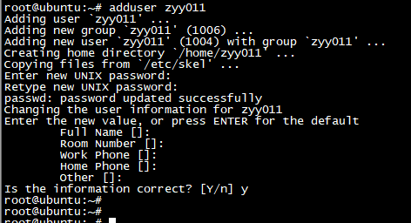

切换到该用户

查看home目录下文件

用man命令得到ls、passwd、pwd三个命令的帮助手册。

也可以使用：命令名 --help格式来显示该命令的帮助信息，如ls --help。

使用whoami命令找到用户名。

使用下面的命令显示有关你计算机系统信息：

uname（显示操作系统的名称）

uname -n（显示系统域名）

uname -p（显示系统的CPU名称）

显示当前目录路径

2、在你的主目录下建立如下图所示的目录树。“Your Home Directory”表示你的主目录，例如：／home／zyy011。给出完成这项工作的所有会话。（会话是指你命令的输入和结果的输出，你提交的作业应包含这些内容，通过tree yourhomedirectory打印目录结构。注：如果没有安装tree，用命令：sudo apt-get install tree），在系统中，执行cd professional/courses 命令，回答下列问题：

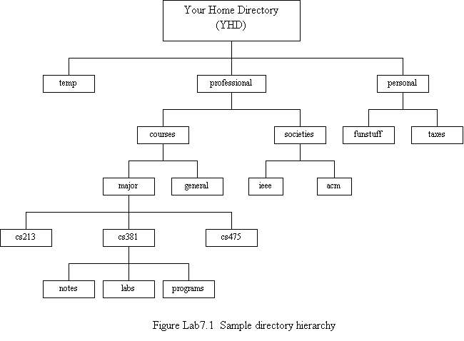

请回答：你的主目录的绝对路径是什么？给出获得该绝对路径的命令及命令输出。

请回答：acm目录的绝对路径是什么？

将societies目录拷贝到temp目录下，并将名字更为：societies_temp

将programs 更名为：programing，并用ls打印出cs381目录信息

删除societies目录。

3、Linux系统规定，隐含文件是首字符为”.”的文件，如.profile。在你的主目录下查找隐含文件，它们分别是哪些？

4、用locate 查找／etc／ma 的相关文件

5、用find查找/下以字母开头，以.sh结尾的文件

**四、实验安全事项**

注意保存相关程序，防止丢失。

**五、实验提交方式**

☑ 实验报告 □ 现场打分 □ 线上平台

实验三 文件权限、账号管理及VIM操作

**一、实验目的**

1.掌握权限概念和设置方法

2.掌握用户、用户组概念及相关命令使用方法

3.掌握vi编辑器的模式切换方法

4.掌握vi编辑器的操作命令

5.掌握使用vi编辑器进行基本的文本编辑

6.掌握vim文字编辑器的基本操作

**二、实验原理及说明**

系统学习嵌入式操作系统的开发课程，利用所学的理论知识，完成操作系统的文件权限、账号管理及VIM操作。

**三、实验内容**

1、完成以下对用户和组的一系列操作：

1）新建一个kfu1用户，UID、GID、主目录均为默认设置

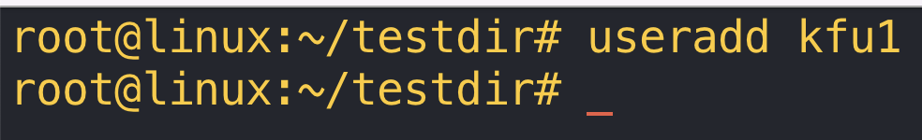

1. 新建一个kfu2用户，UID设为600、GID设置为700，其余为默认

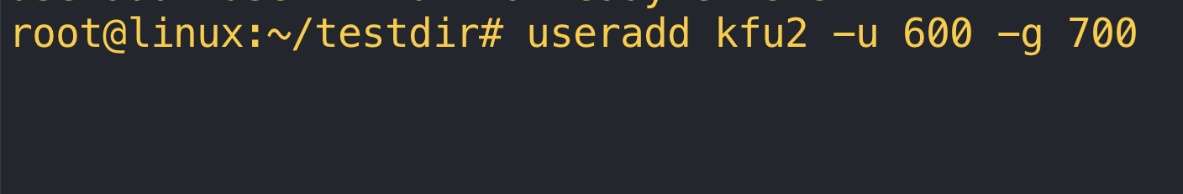

1. 新建一个kfu3用户，主目录设置为/kfu,其余为默认



1. 分别为三个用户设置密码

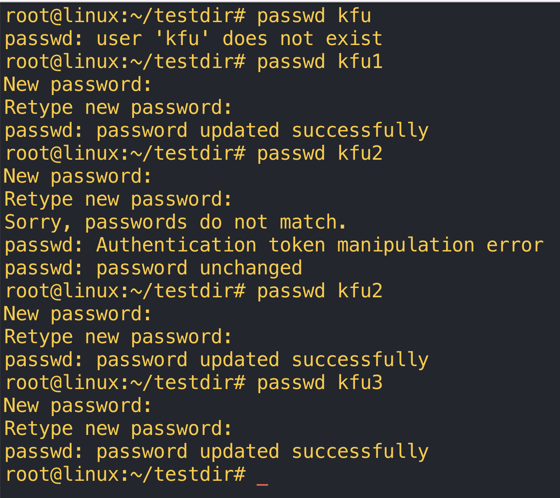

1. 把kfu1用户的UID改为650，主目录该为/abc，附加组为kfu2

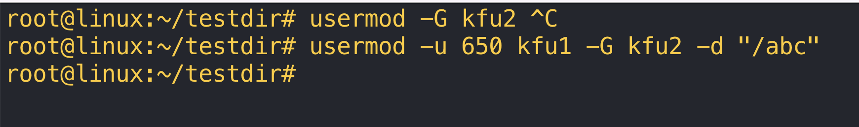

1. 修改kfu2用户的密码为111111

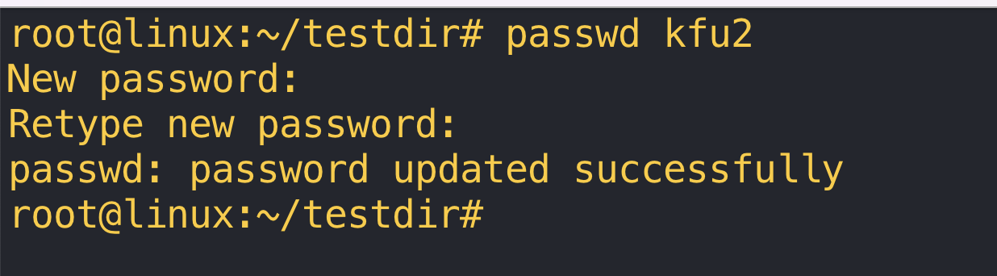

1. 删除kfu3用户的密码

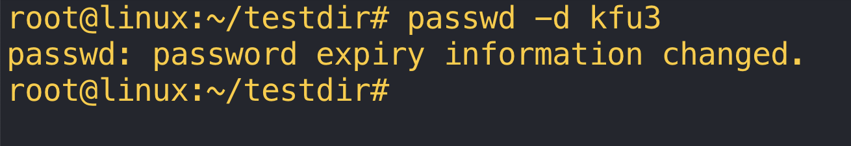

1. 锁定kfu1用户

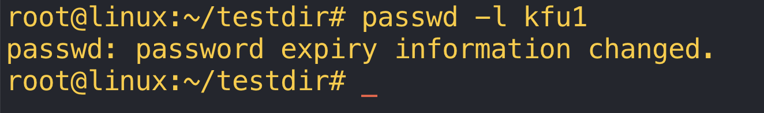

1. 删除kfu3及其主目录

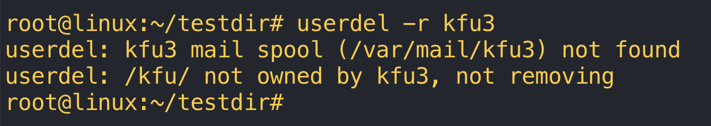

2、实现如下要求：

（1）建立目录“/proj_a”，该目录里面的文件只能由user01和user02两人读取、增加、删除、修改以及执行，其他用户不能对该目录进行任何的访问操作；

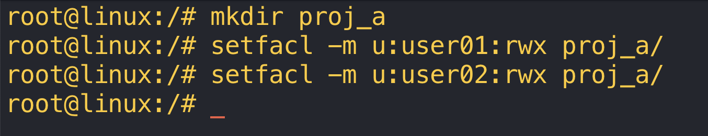

1. 建立目录“/proj_b”，该目录里面的文件只能由user03和user04两人读取、增加、删除、修改以及执行，其他用户不能对该目录进行任何的访问操作；

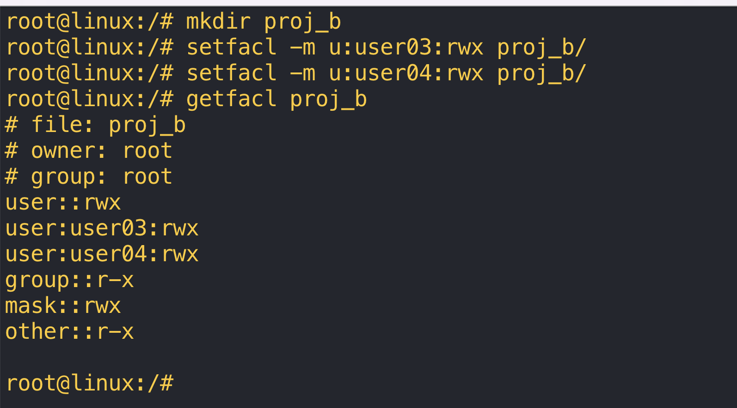

1. 建立目录“/proj”，该目录里面的文件只能由user01、user02、user03和user04四人读取、增加、删除、修改以及执行，其他用户只可以对该目录进行只读的访问操作。

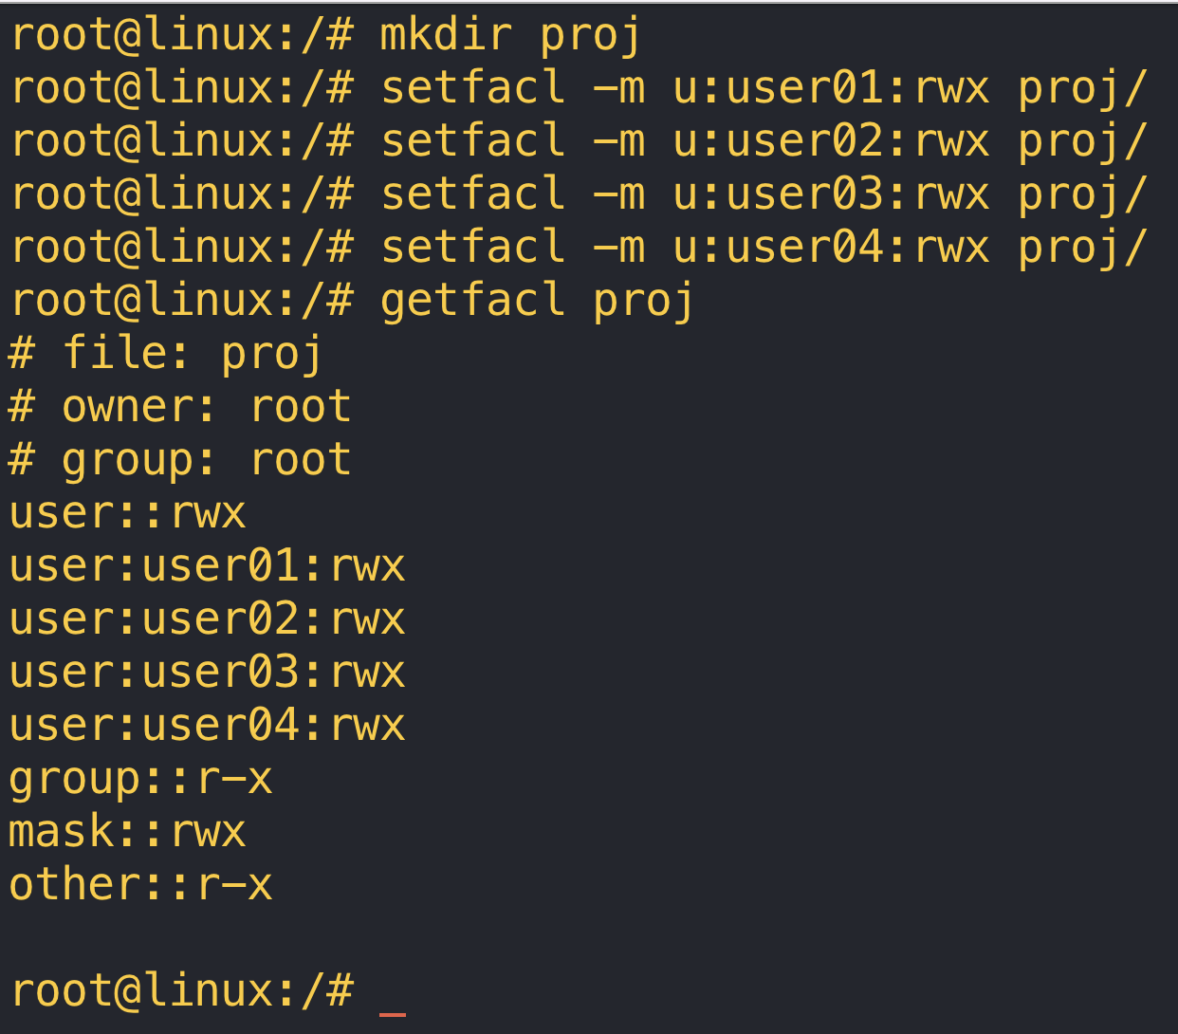

3、vim操作

1. VI的工作方式有哪几种？相互之间如何切换？

vi有编辑模式，末行模式，命令模式3种模式。

编辑模式------->末行模式 按下esc键

命令模式------->编辑模式 按下i, I, a, A等键

命令模式------->末行模式 按下:键

1. 使用vi打开一个新文档，并输入以下两行内容：

Linux is an operating system that was initially created as a hobby by a young student, Linus Torvalds, at the University of Helsinki in Finland. Linus had an interest in Minix, a small UNIX system, and decided to develop a system that exceeded the Minix standards.

The kernel, at the heart of all Linux systems, is developed and released under the GNU General Public License and its source code is freely available to everyone. It is this kernel that forms the base around which a Linux operating system is developed.

1. 显示行号。



1. 保存到文件AboutLinux，不退出。 ：w AboutLinux

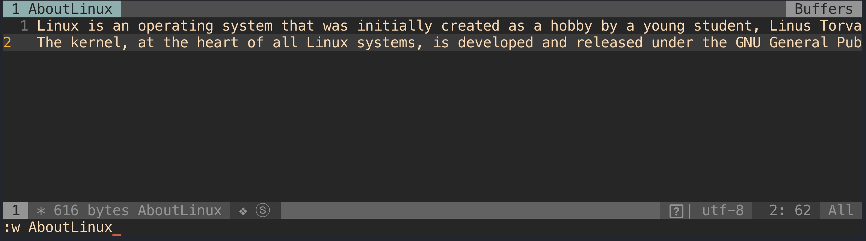

1. 删除一句

“It is this kernel that forms the base around which a Linux operating system is developed.”。



1. 查找单词“Finland”。

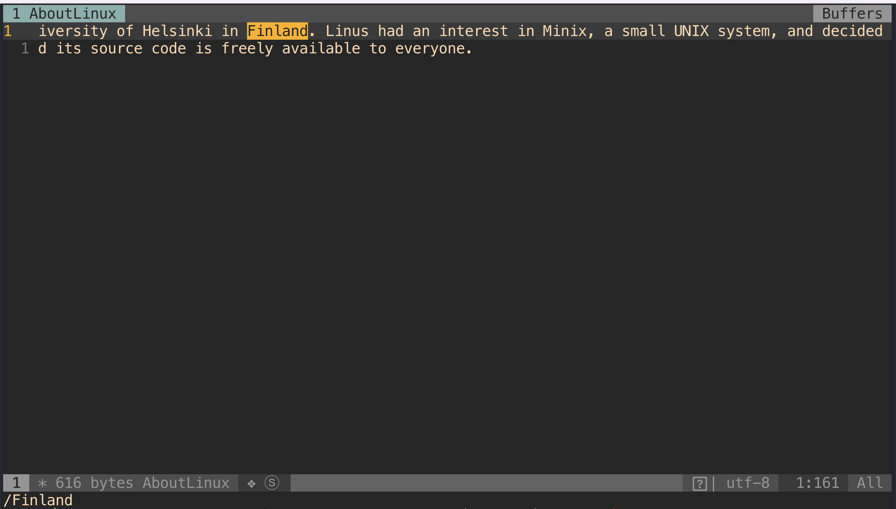

1. 把第一行的“Finland”后的内容变成独立的一行。现在共有三行内容。



1. 复制第一行的内容到文档的最后。

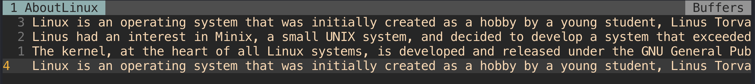

1. 删除第三行的内容，保存文件后退出

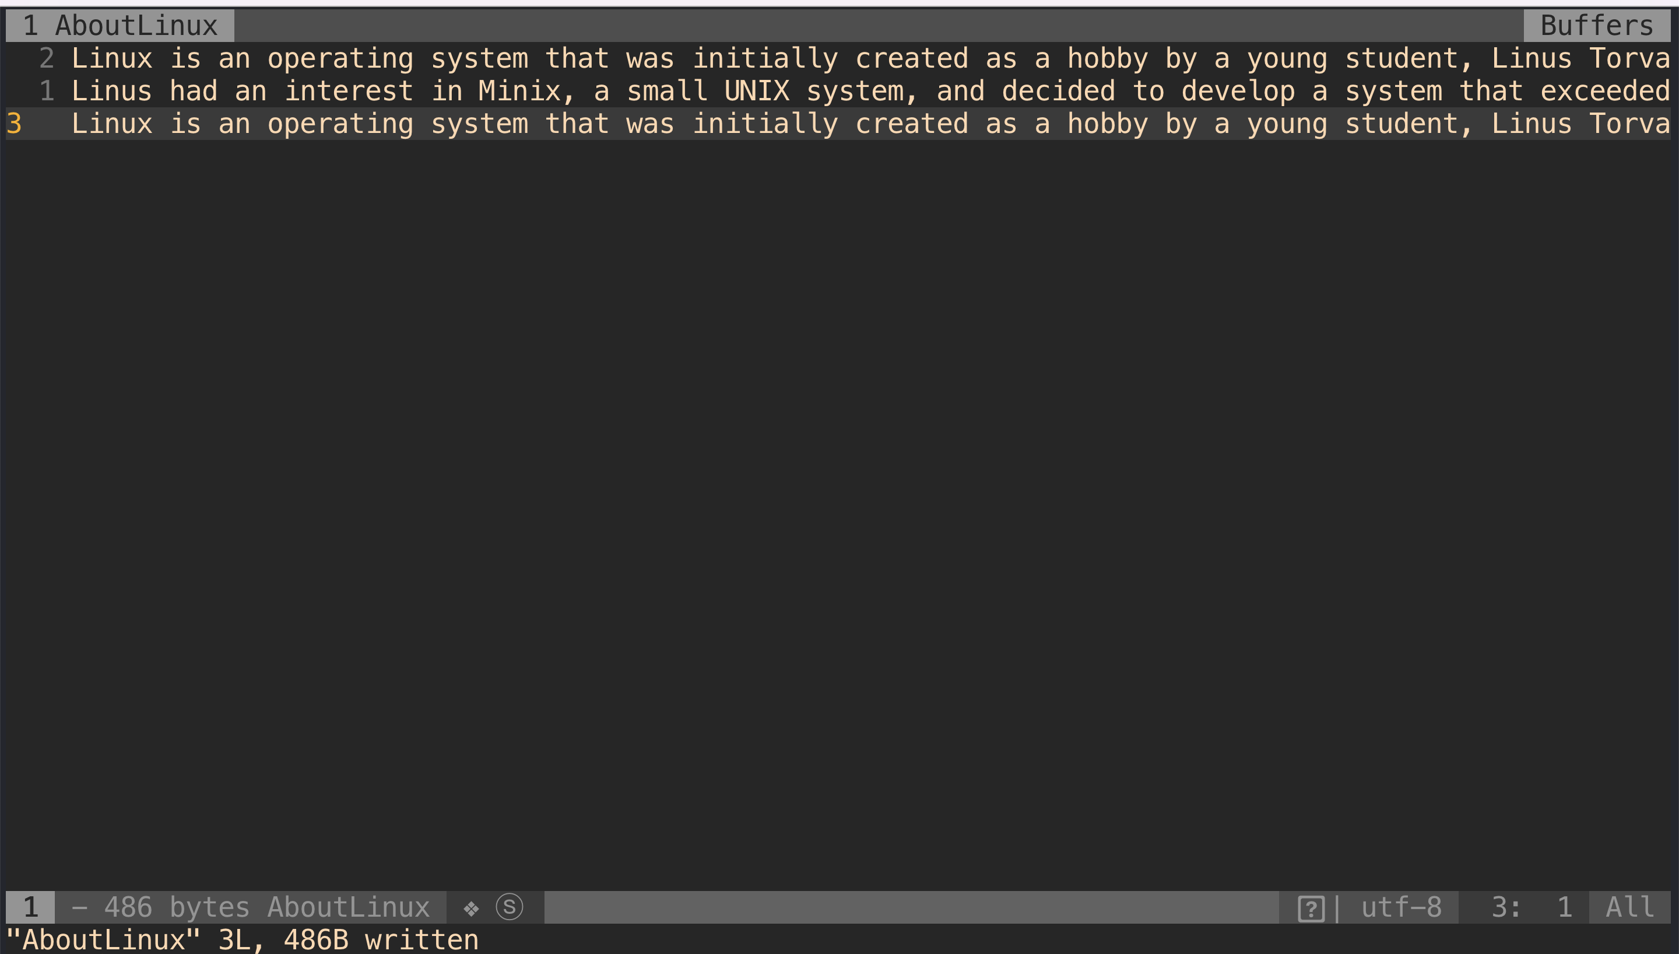

1. 进入当前登录的普通用户根目录

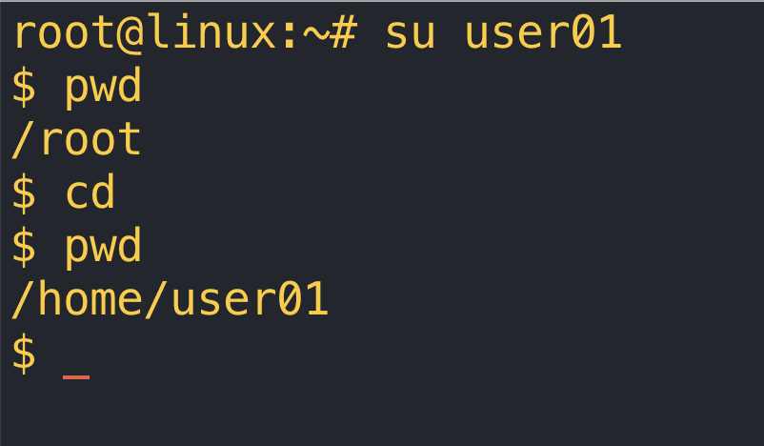

1. 复制文件/etc/shadow到当前目录

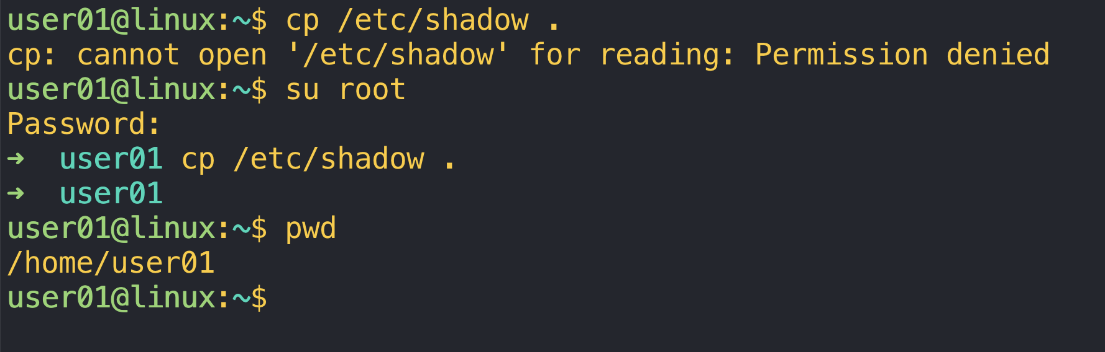

1. 将当前目录下shadow文件的用户组和文件拥有者均改成当前登录用户

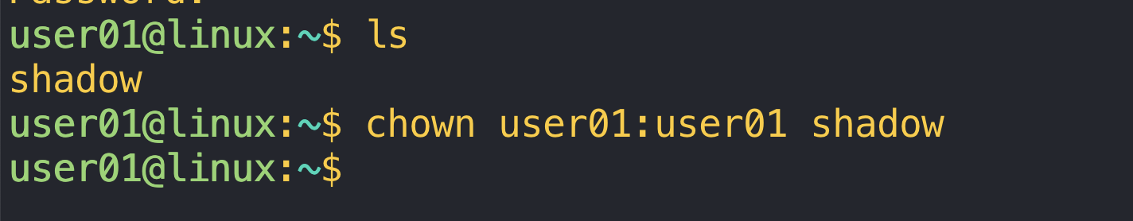

1. 利用 vi打开当前目录下shadow文件

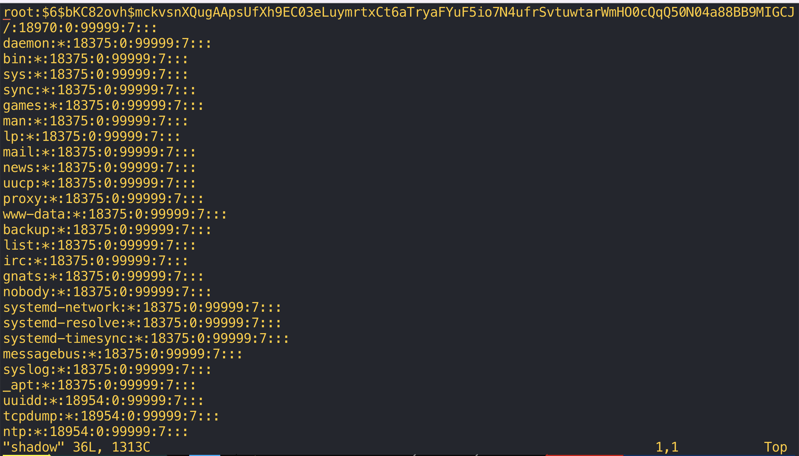

1. 移动到第7行后，再向右移动10个字符

输入:7移动到第7行，输入10l 向右移动10个字符

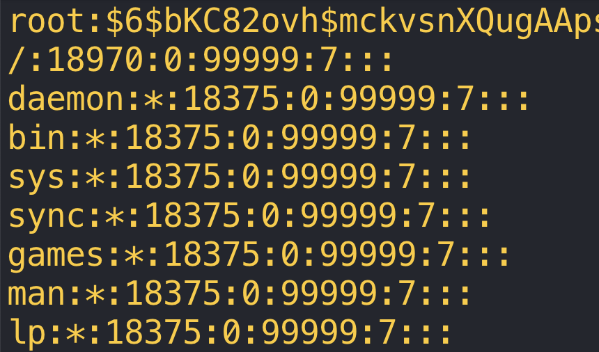

1. 移动到当前行的第一个字符处

输入^移动到开头

1. 移动到文件的最后一行

输入G移动到文件最后一行

1. 将文件中所有的root字符串都替换为rootaaa，替换前要询问是否替换

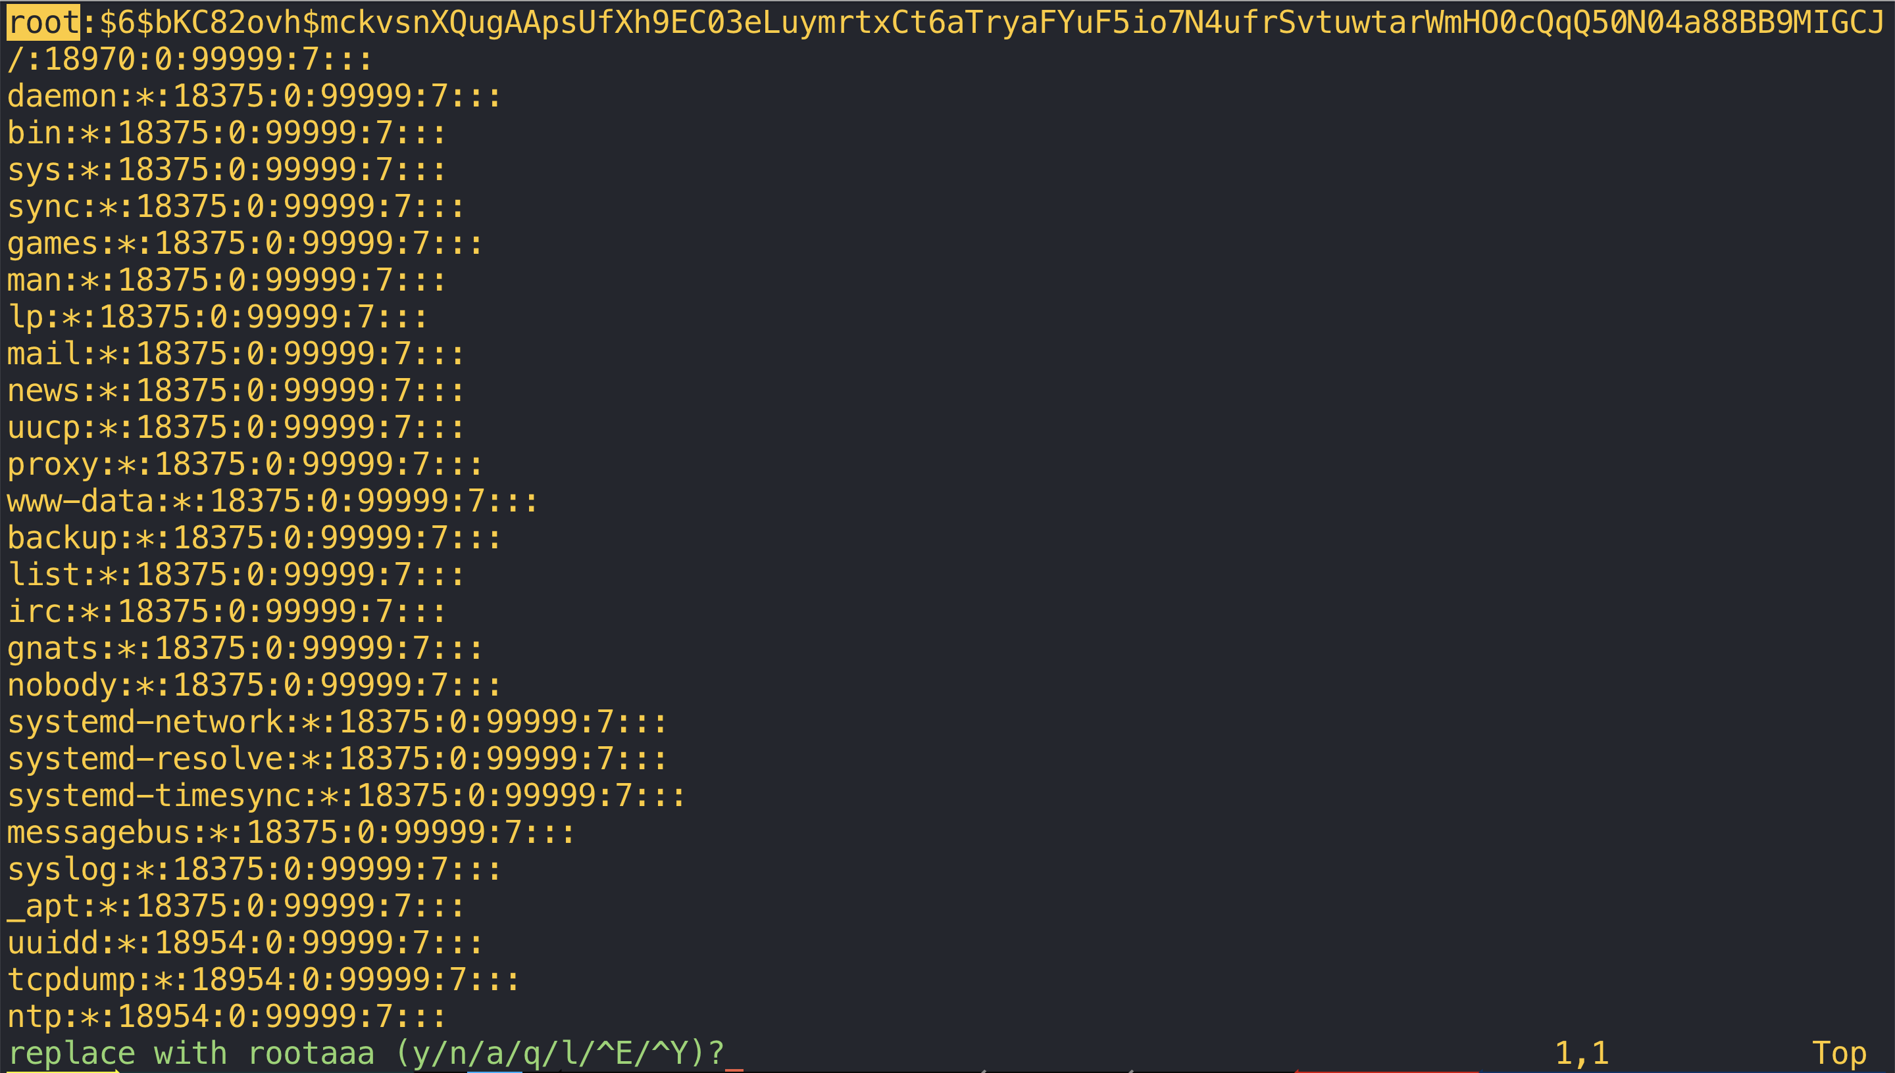

1. 复制文件的第2行到第3行

输入V进入视图模式， 选中2-3行输入y进行复制

1. 将刚才复制的两行粘贴到第5行后

输入:5跳转到第5行，输入p粘贴

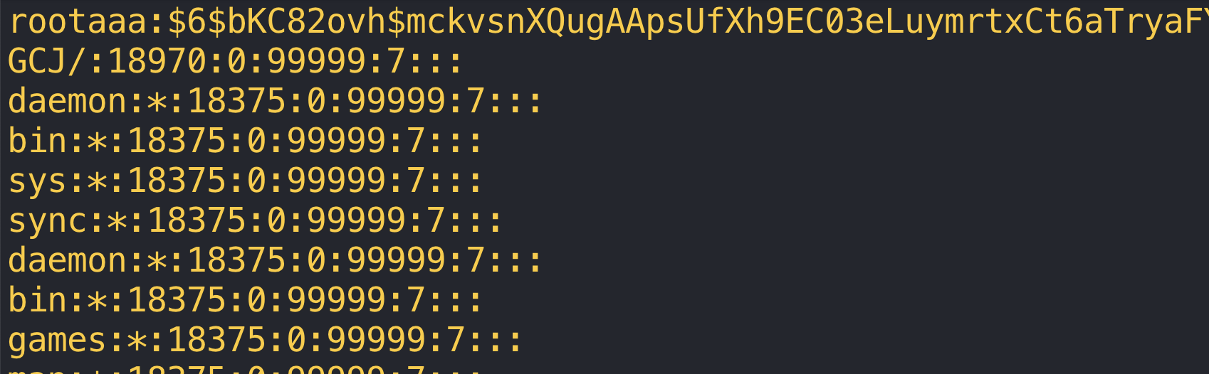

1. 撤消刚才的粘贴操作

输入u撤销

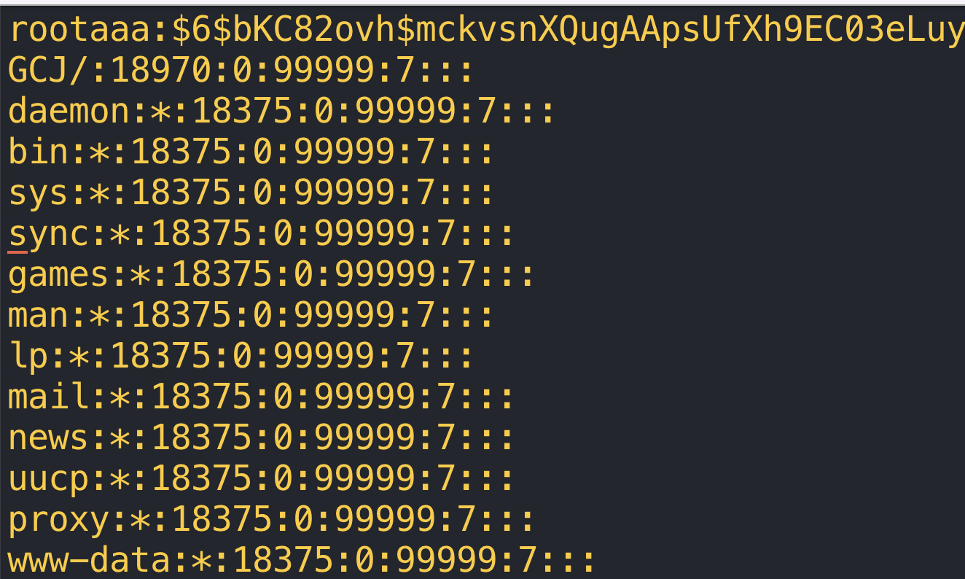

1. 恢复刚才的粘贴操作

输入ctl + r 恢复

1. 保存刚才的修改并退出该文档

输入 :w 进行保存

**四、实验安全事项**

注意保存相关程序，防止丢失。

**五、实验提交方式**

☑ 实验报告 □ 现场打分 □ 线上平台

实验四 Shell编程

**一、实验目的**

1.了解Shell编程中变量的定义与赋值操作

2.掌握条件测试语句的使用

3.掌握shell程序设计方法

**二、实验原理及说明**

系统学习嵌入式操作系统的开发课程，利用所学的理论知识，完成操作系统的shell的编程。

**三、实验内容**

1.创建一个简单的 shell 程序,其功能为:

使用read命令从键盘上获取文件名 ，判断该文件是否是存在，如果不存在给出提示并退出，判断文件是否是符号链接文件，如果是则移动到/tmp目录下，否则不进行任何处理,显示执行过程以及结果。

源代码如下:

#!/bin/bash

read -p "input filename:" filename

echo $filename

if [[ -f $filename ]]; then

if [[ -L $filename ]]; then

echo "mv $filename to /tmp"

mv $filename /tmp

fi

else

echo "file not exist"

fi

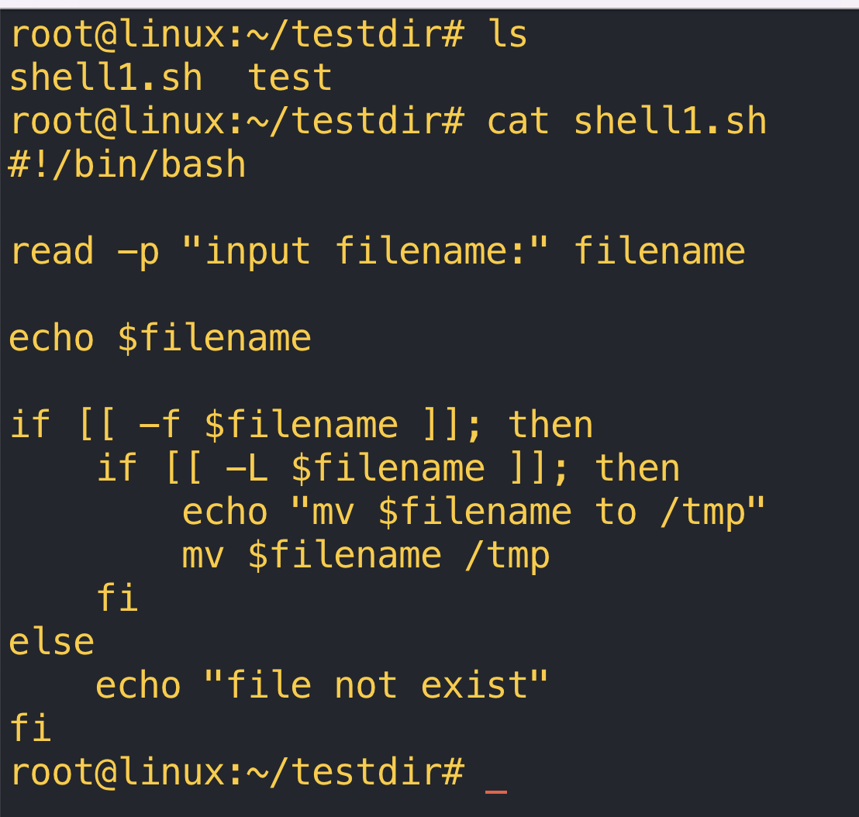

运行结果如下:

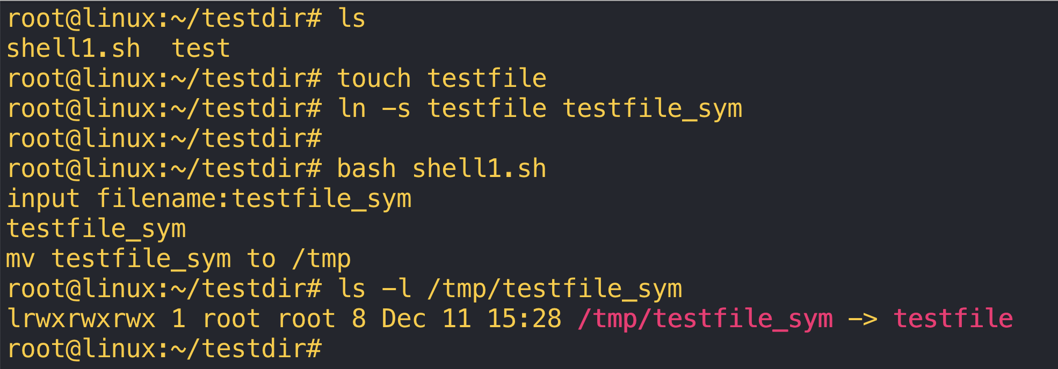

1. 在/tmp目录下创建四个文件m1.txt，m2.txt，m3.txt，m4.txt，用Shell编程，实现自动创建m1,m2,m3,m4四个目录，并将m1.txt ，m2.txt，m3.txt，m4.txt 四个文件分别拷贝到各自相应的目录下

源代码如下:

#!/bin/bash

for i in {1..4}

do

touch /tmp/m$i.txt

done

for i in {1..4}

do

mkdir /tmp/m$i

mv /tmp/m$i.txt /tmp/m$i

done

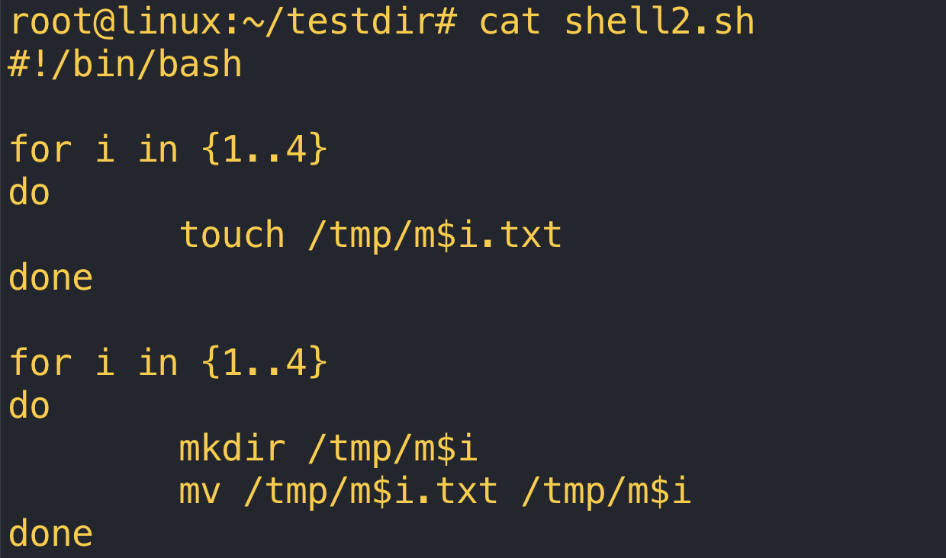

运行结果如下:

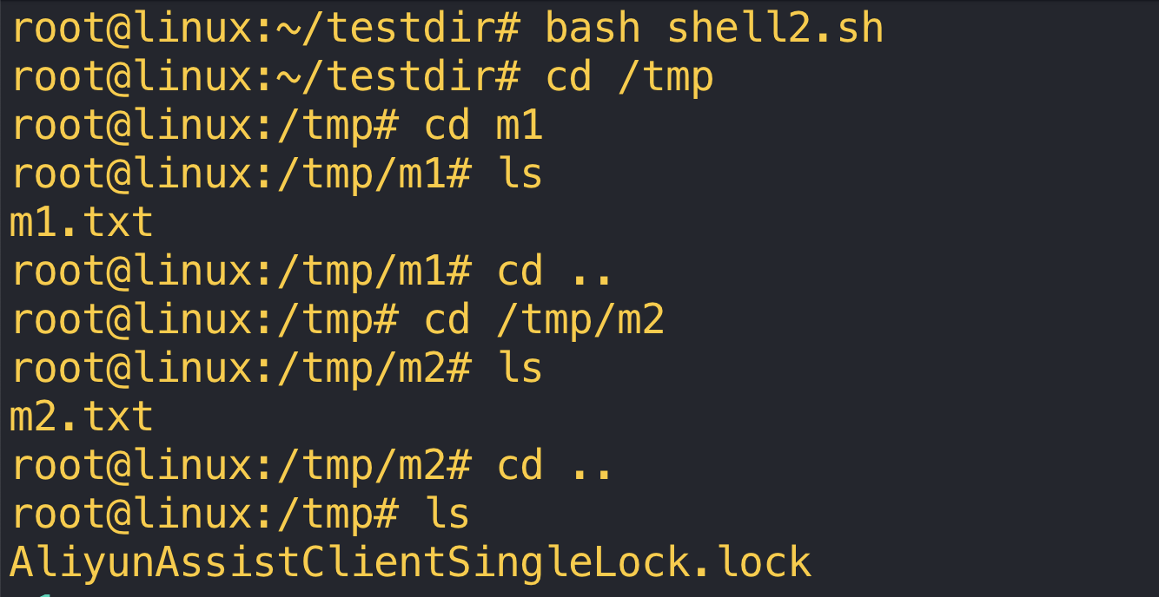

#1

**四、实验安全事项**

注意保存相关程序，防止丢失。

**五、实验提交方式**

☑ 实验报告 □ 现场打分 □ 线上平台